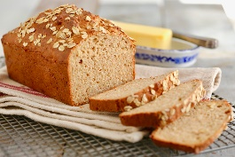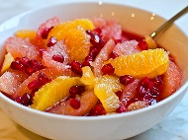
JELOVNIK od 7.4.- 10.4.2026.
 | Uskrsni ponedjeljak | UTORAK | SRIJEDA | ČETVRTAK | PETAK
DORUČAK |  | Čokoladne loptice, mlijeko | Pašteta od piletine. Čaj | Pečena jaja.Kakao. | Sendvič od pilećih prsa, čaj.
UŽINA |  | Banana | Kivi | Naranđa
  Jabuka
RUČAK |  | Ričet varivo sa grahom. Domaći kruh. | Bistra juha. Špageti s bolognese umakom. Zelena salata. | Varivo sa graškom, mrkvom i noklecima. Domaći kruh. | Krem juha od cvjetače. Pizza sa povrćem i vrhnjem.
UŽINA |  | Dizani pužići od šunke. | Dan- noć kocke. | Voćni namaz, limunada. | Mix sezonskog voća
-svaki dan domaći kruh (kukuruzni, integralni, pšenični ili raženi)
-svako jutro čaj i keksi (06,00-07,00)

Napomena: Vrtić zadržava pravo izmjene jelovnika
Prema potrebi, jelovnik se prilagođava djeci s posebnim prehrambenim potrebama i onoj mlađe dobi

